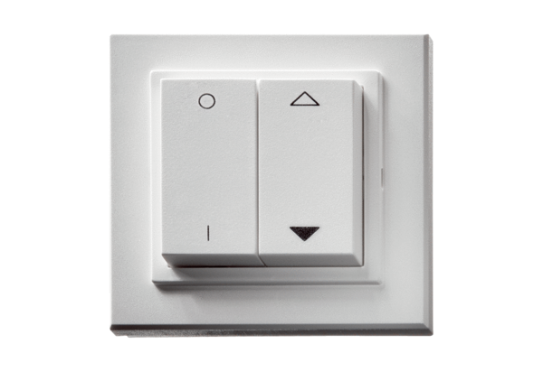Interrupteurs radio DS RCUnité de conditionnement : 1 pièceGamme: C
Numéro de référence : 0157.0832Fabricant : MAICO

